Россия Конституциясенә төзәтмәләр кертү буенча тавыш бирүгә әзерлек
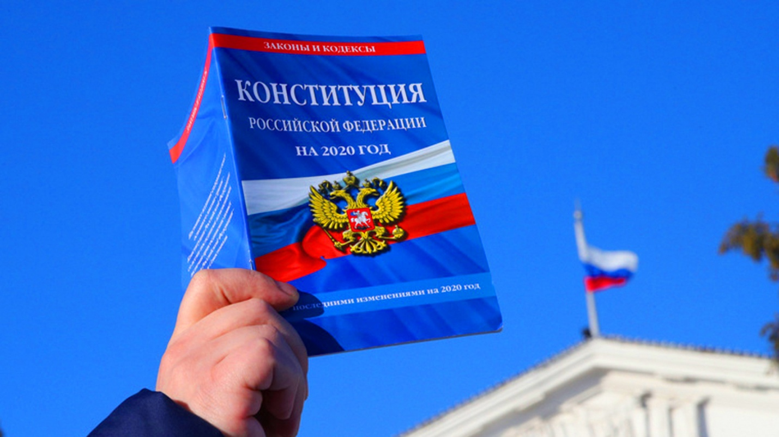
Россия Конституциясенә үзгәрешләр кертү буенча бердәм тавыш бирү 1 июльгә билгеләнде. Закон нигезендә тавышны алдан - 25 июньнән 30 июньгә чаклы да бирергә мөмкин булачак.
Россия Конституциясе буенча тавыш бирү коронавирус инфекциясе таралуга юл куймау җәһәтеннән халыкның хәвефсезлеген тәэмин итү шартларында узачак. Аны инде сөйләм телендә “контактсыз сайлау” дип тә йөртәләр.

25 июньнән башлап үзең теләгән көндә тавыш бирергә була. Кешеләр алты көн дәвамында үз участогына килеп, алдан тавыш бирә ала. Шулай ук 25 июньнән 1 июльгә кадәр өйдә тавыш бирергә рөхсәт ителә. Моның өчен үз участогыңа шылтыратып, өйдән кайсы көнне тавыш бирергә теләвеңне әйтү дә җитә. Өйдә тавыш бирергә теләүчеләр участокка 1 июльгә кадәр мөрәҗәгать итә ала. Шулай ук мондый теләгегез барлыгын бүгеннән үк “Дәүләт хезмәтләре” порталы аша да җиткерергә мөмкин.

